2020-CH-15-ita Taxi acquatico
6yo–8yo:  – | 8yo–10yo:  – | 10yo–12yo:  – | 12yo–14yo:  – | 14yo–16yo:  medium | 16yo–19yo:  easy
Answer Type: Multiple-Choice
Categories (click to choose):  ☑ algorithms and programming  ☐ data structures and representations |  |  | ☐ computer processes and hardware  ☐ communication and networking  ☐ interactions, systems and society

Body
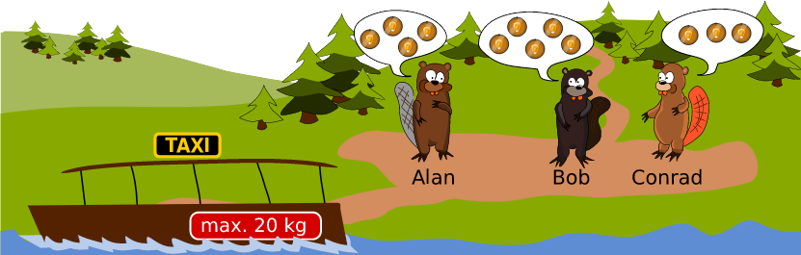
I tre castori Alan, Bob e Conrad vogliono prendere un taxi acquatico. C'è solo un taxi acquatico. Alan pagherebbe 4 talleri (4x ), Bob invece 5 talleri (5x ) e Conrad solo 3 talleri (3x ). Il taxi può trasportare un massimo di 20 kg. Pertanto il tassista effettua le seguenti pesate:
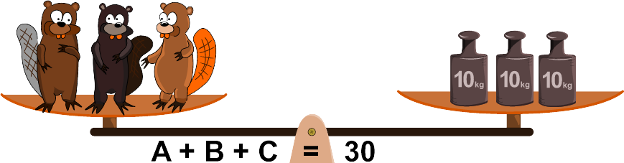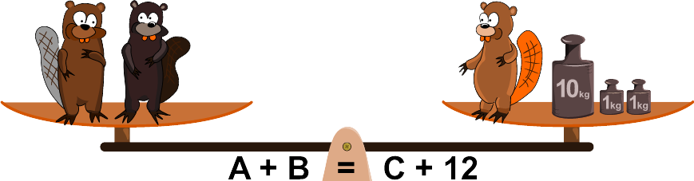
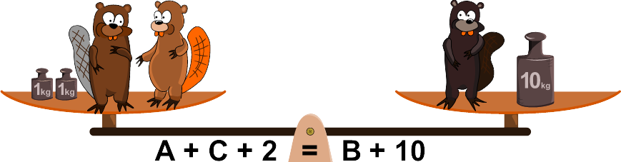

Question / Challenge
Quali castori trasporta il tassista se vuole guadagnare il più possibile?

Answer Options / Interactivity Description
- Solo Bob
- Alan e Bob
- Bob e Conrad
- Alan e Conrad
- Tutti e tre: Alan, Bob e Conrad

Answer Explanation
La risposta corretta è: C) Bob e Conrad
Per poter elencare e poi valutare tutte le possibili soluzioni, dobbiamo prima sapere quanto pesa ogni castoro.
Sappiamo che tutti e tre insieme pesano 30 kg e quindi non tutti possono essere presi dal tassista. Se mettiamo di nuovo una copia di C(onrad) sul lato destro e sinistro della seconda bilancia, otteniamo A + B + C = 30 kg a sinistra e C + C + 12 kg a destra. Pertanto deve essere applicato 2C = 18 kg e quindi C = 9 kg.
Se mettiamo di nuovo una copia di B(ob) sul lato destro e sinistro della terza bilancia, otteniamo A + B + C + 2 kg = 32 kg a sinistra e 2B + 10 kg a destra. Quindi 2B = 22 kg e quindi B = 11 kg.
Poiché A + B + C = 30 kg, A deve essere di 10 kg.
Così il tassista può:
- Trasportare Alan e Conrad, e guadagnare 4 + 3 = 7 talleri.
- Trasportare Bob e Conrad, e guadagnare 5 + 3 = 8 talleri.
- Trasportare Alan e Bob, allora lui guadagnerebbe 9 talleri, ma purtroppo i due insieme pesano 21 kg e quindi sovraccaricano il taxi d'acqua.
Pertanto la risposta corretta è C).
Ma questo non è l'unico modo per determinare il peso dei castori. Così come si sarebbe potuto sostituire A + B con C + 12 sulla prima bilancia a sinistra nel primo passo. Si ottengono quindi 2C + 12 kg sul lato sinistro, pari a 30 kg. Così si conclude ancora una volta che C = 9 kg.
Più formalmente, le tre pesate possono essere scritte come un sistema di equazioni:
I. A + B + C = 30 kg
II. A + B - C = 12 kg
III. A - B + C = 8 kg
Queste equazioni possono poi essere sottratte l'una dall'altra. Così la differenza I - II fornisce l'equazione:
2C = 18 kg → C = 9 kg
La differenza I - III dà
2B = 22 kg → B = 11 kg
Da I segue quindi A = 10 kg.

It’s Informatics
Tutti i problemi di ottimizzazione discreti di NP possono essere rappresentati nel linguaggio delle equazioni lineari e delle disuguaglianze. Le equazioni e le disuguaglianze sono le cosiddette restrizioni, che i valori delle variabili devono soddisfare. Si ottimizza quindi il valore di una funzione delle variabili, mentre le restrizioni devono essere rispettate. Nel presente lavoro abbiamo tre variabili booleane x_{A}, x_{B} x_{C}. Se x_{A} = 1, il castoro A viene preso a bordo, altrimenti x_{A} = 0. Si ottimizza la funzione lineare 4x_{A} + 5x_{B} + 3x_{C}, cercando il valore massimo. L'unica restrizione è:
Peso(A)⋅x_{A} + Peso(B)⋅x_{B} + Peso(C)⋅x_{C} ≤ 20.
Il compito può essere formulato in modo completo solo attraverso la determinazione del peso dei castori. Questo esempio di problema è un caso del problema dello zaino. Si cerca di mettere più valore possibile nello zaino senza superare il peso totale.
Solo 80 anni fa, tali questioni erano compito dei matematici, ma man mano che si rendevano disponibili computer sempre più potenti, sono stati sviluppati metodi di soluzione per tali problemi (ad esempio i metodi "branch-and-bound" o "cutting-plane"). Oggi questi metodi di soluzione vengono utilizzati, ad esempio, per ottimizzare la produzione, nella logistica o nelle reti di trasporto locale.
Tuttavia, la soluzione dei problemi di ottimizzazione nella pratica è ancora un compito difficile, che richiede una modellazione abile e algoritmi appositamente sviluppati, a seconda delle dimensioni e della struttura del problema. Spesso vengono combinati diversi metodi di soluzione.

Keywords and Websites
Programmazione lineare, restrizione di una funzione, branch- and bound, cutting plane
https://it.wikipedia.org/wiki/Programmazione_lineare
https://it.wikipedia.org/wiki/Restrizione_di_una_funzione
https://it.wikipedia.org/wiki/Branch_and_bound

Wording and Phrases
Taxi acqueo: Barca che trasporta le persone su un ambiente acquatico.
Pesate: Misurazione del peso
Talleri: il denaro dei castori
Tassista: timoniere del taxi acquatico.

Comments
By: Margot Phillipps (svn: phillipps) on 2020-04-25 Non-assigned review: Rating as is: 3/6 // Potential: 4/6 // It's informatics section: Can be improved // The problem is linked to the knapsack problem as the "Its Informatics" section suggests. However, before you get to that you have to solve 3 simultaneous equations, which the younger age group would have difficulty in doing. For the 2 groups of older students it is potentially a time sink, and pretty much its pure Maths until you get to the end, when it becomes an optimisation problem.
[AGE] I would not put it in the 12-14 year old gorup at all and I don't think even in the oldest group its "easy", in the sense that it will take time to solve the 3 equations.
2. [IDEA] Its not a particularly original idea, but is a relatively attractive version of the idea on the surface. But the heavy emphasis on number crunching makes it less than ideal.
3. [TEXT] The text is reasonable but the problem relies on lots of graphics which are difficult to read The 3 simultaneous equations are written under the scales and are essential as its too hard to distinguish the beavers. However, the text in the image is very small and could easily lead to a mistake.
4. [EXPL] The explanation is well written and understandable.
5. [IT’S INF] Its connected to the ultimate aim of the task. But most of the work to get to that is grinding out some Maths.
6. [GRAPH] The 2nd diagram, that understanding the task relies on needs to be larger and to have the text within it larger. OR... identify the 3 beavers more clearly (to distinguish one from the other)
7. [AUTH] Present with emails
8. [NAME] Compliant
========================================
By: Pedro Ribeiro (svn: ribeiro) on 2020-05-01 Assigned review: Rating as is: 3/6 // Potential: 4/6 // It's informatics section: Great as it is now // The problem is interesting but a bit more "focused" on math than computer science. It requires two parts, the first one being essentially solving a system of three equations (which I think will be the majority of time spent on this task) while the last one is a more "trivial" knapsack variant (when compared to what was needed before). Guessing implies spending time (and knowing that the weights are integers, which could be eventually said on the statement). // The figures are very appealing but the vital equation and weights text is a bit small, and the beavers are a bit "similar" and it is hard to visually understand comprehend when looking at the figure as a whole. Perhaps changing physical features of the beavers (ex: "shirts" of different colors/patterns, hats, shoes) and/or writing A, B and C on their shirts would make them more distinguishable and instantly matched in the equations.
========================================
By: kincius (svn: kincius) on 2020-05-01 Non-assigned review: Rating as is: 3/6 // Potential: 4/6 // It's informatics section: Great as it is now // I don't like the idea of solving the system of linear equations with three unknowns, since this is taught in different classes in different countries, or not taught at all (like in Lithuania). Also, solution would require a paper and a pen...// And guessing the weight does not sound like a good goal unless it was stated that the weights are integer (which would be counterintuitive). // I suggest leaving scales in one illustration with only one or two bevers, so you can easily work the exact solution in your mind. // OR making an interactive scales (this could be fun!), with a limited weights, so a student can plan the scaling strategy for him/herself. // Also it would be helpful if beavers were more distinctive in the illustrations (maybe having hats or t-shirs of different colors and/or A, B and C on them). At least beaver C could always look the same direction. Tomas Šiaulys
========================================
Regula Lacher, regula.lacher@inf.ethz.ch, 2020-05-01, made the beavers more distinct (grey tail for Alan) and increased the font size of the equations in the graphs.
Rostyslav Shpakovych, rshpakovych@gmail.com, 2020-05-15, There is mistake in the explanation: On the picture A+C+2=B+10 ( but B + C + 2 kg = A + 10 kg in the explanation).
Troy Vasiga (troy.vasiga@uwaterloo.ca, 2020-05-21): This is just a math problem. I do not see the informatics.
Pre-D-A-CH-HU-comments, Zsuzsa Pulhar: Ich mag die Geschichte nicht besonders. (sich wegen das Geld einscheiden), sehr viel Rechnen…
Michael Barot (michael.barot@kanti.sh.ch): Translation into german. Made the answer section more in the style the students would probably argue (and thus understand) and turned the formal aspect into an additional comment within the same section.
Susanne Datzko, susanne.datzko@inf.ethz.ch, 2020-08-15:
- Graphiken repariert und schmaler gemacht, Gleichungen direkt unter die Waage geschrieben
- kleinere Umformulierungen und Strukturierungsänderungen in Body und Antworterklärung
- Taxifahrer als Subjekt eingefügt.
- Its Informatics umformuliert und Bezug zum Task und zu Praxisnahen Anwendungen erhöht
- Keywords, Webseiten und Wording hinzugefügt
- Comments in die Datei kopiert.
Fabian Frei, fabian.frei@inf.ethz.ch, 2020-08-19: Anpassungen gemäss Notizen von Juraj Hromkovič, juraj.hromkovic@inf.ethz.ch, insbesondere in Informatikteil. Kleine Satzkorrekturen und Tippfehler korrigiert.
Susanne Datzko, susanne.datzko@inf.ethz.ch, 2021-08-11: Anpassung der Aufgabenstellung – 3. Gleichung muss A + C +2 = B + 10 heissen.

Graphics and Other Files
2020-CH-15-ita.odt This file.
2020-CH-15_taskbody[2-6].svg: selfmade by Susanne Datzko

Authors
Juraj Hromkovič, juraj.hromkovic@inf.ethz.ch, Switzerland
Regula Lacher, regula.lacher@inf.ethz.ch, Switzerland

Contributors
Susanne Datzko, susanne.datzko@inf.ethz.ch, Switzerland
Michael Barot, michael.barot@kanti.sh.ch, Switzerland

Graphics
Susanne Datzko, susanne.datzko@inf.ethz.ch, Switzerland

License

Copyright © 2021 Bebras – International Challenge on Informatics and Computational Thinking. This work is licensed under a Creative Commons Attribution-ShareAlike 4.0 International License. https://creativecommons.org/licenses/by-sa/4.0/.

